Laporan Praktikum Jobsheet XIV Fungsi II



Nama : Innama Maesa Putri

NIM : 2341720235

Kelas : 1B

Prodi : D-IV Teknik Informatika

Percobaan 1

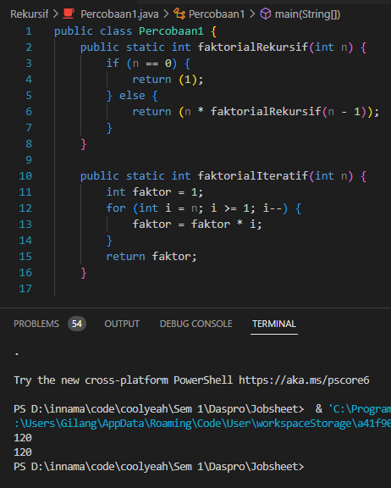

Pertanyaan

1. Apa yang dimaksud dengan fungsi rekursif?

Fungsi rekursif adalah sebuah fungsi yang memanggil dirinya sendiri selama proses eksekusi, fungsi tersebut terus memanggil dirinya sendiri dengan submasalah yang lebih kecil.

1. Bagaimana contoh kasus penggunaan fungsi rekursif ?

Berdasarkan contoh tersebut, fungsi rekursif digunakan untuk menghitung hasil faktorial

1. Pada Percobaan1, apakah hasil yang diberikan fungsi faktorialRekursif() dan fungsi faktorialIteratif() sama? Jelaskan perbedaan alur jalannya program pada penggunaan fungsi rekursif dan fungsi iteratif!

Ya, sama. Fungsi rekursif memanggil dirinya sendiri dengan parameter n-1 dan me return kan hasil n dikali n-1. Jika n adalah 0, nilai yang dikembalikan langsung adalah 1. Jika n tidak sama dengan 0, fungsi akan memanggil dirinya sendiri dengan argumen n - 1 dan mengalikan hasilnya dengan n. Sedangkan fungsi iteratif menggunakan loop for. Fungsi ini menginisialisasi variabel faktor dengan 1, dan kemudian mengalikan nilai faktor dengan setiap angka dari n hingga 1.

Percobaan 2

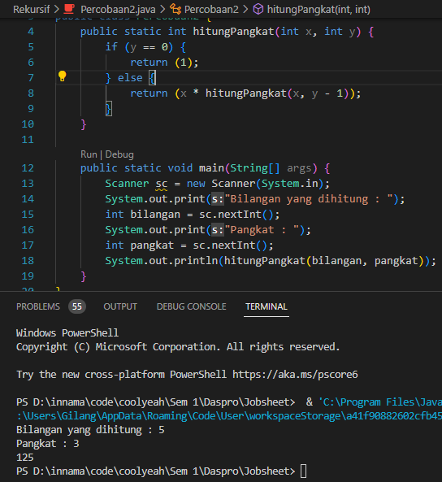

Pertanyaan

1. Pada Percobaan2, terdapat pemanggilan fungsi rekursif hitungPangkat(bilangan, pangkat) pada fungsi main, kemudian dilakukan pemanggilan fungsi hitungPangkat() secara berulangkali. Jelaskan sampai kapan proses pemanggilan fungsi tersebut akan dijalankan!

Proses pemanggilan fungsi dijalankan sampai fungsi rekursif mengembalikan nilai 1 dengan kata lain sampai y atau pangkat bernilai 0

1. Tambahkan kode program untuk mencetak deret perhitungan pangkatnya. Contoh : hitungPangkat(2,5) dicetak 2x2x2x2x2x1 = 32

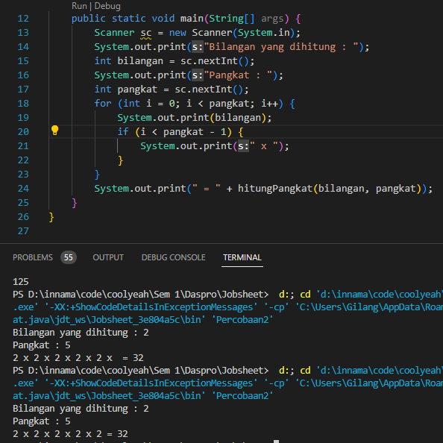

Percobaan 3

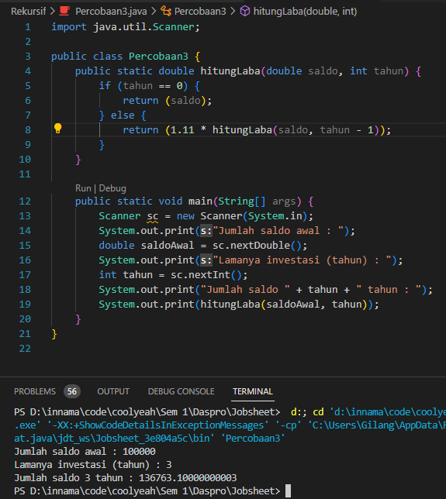

Pertanyaan

1. Pada Percobaan3, sebutkan blok kode program manakah yang merupakan “base case” dan “recursion call”!

Base case :



Recursion call :



1. Jabarkan trace fase ekspansi dan fase subtitusi algoritma perhitungan laba di atas jika diberikan nilai hitungLaba(100000,3)

Fase ekspansi :

Pemanggilan rekursif dipecah menjadi bentuk yang lebih sederhana. Setiap pemanggilan rekursif menghasilkan bentuk yang lebih kecil hingga mencapai kondisi dasar (tahun == 0). Contoh :

hitungLaba(100000, 3)

1.11 \* hitungLaba(100000, 2)

1.11 \* (1.11 \* hitungLaba(100000, 1))

1.11 \* (1.11 \* (1.11 \* hitungLaba(100000, 0)))

menggantikan nilai dari pemanggilan fungsi dengan hasil perhitungan yang sesuai. Pada akhirnya, kita mendapatkan nilai akhir dari pemanggilan hitungLaba(100000, 3). Contoh :

hitungLaba(100000, 3)

= 1.11 \* (1.11 \* (1.11 \* 100000))

= 1.11 \* (1.11 \* (111000)

= 1.11 \* (122100)

= 135531

Tugas

1. Deret Descending Rekrusif

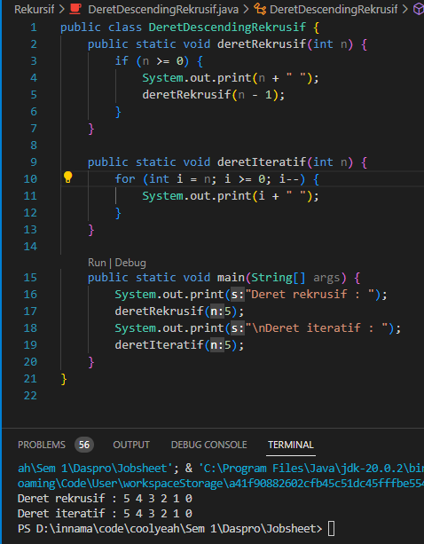

2. Penjumlahan Rekrusif

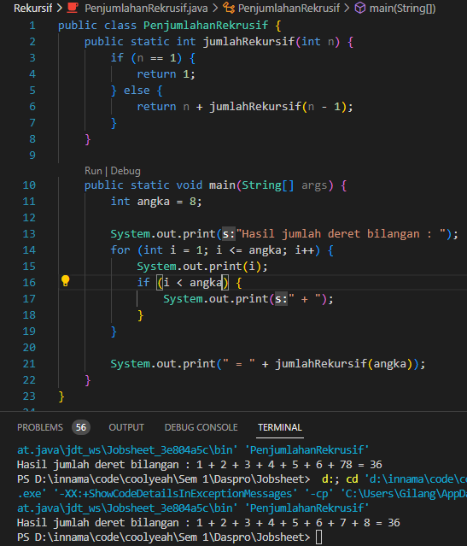

3. Cek Prima Rekrusif

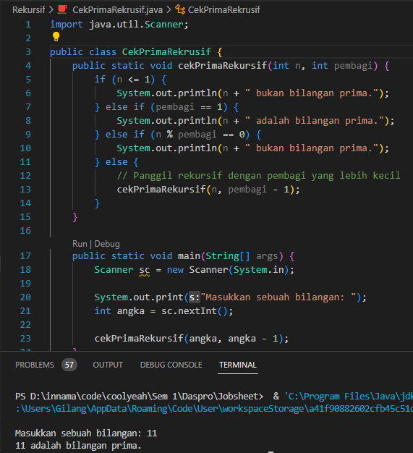

4. Fibonacci marmut